绩效评价报告

项目名称：2024年乡镇老放映员养老金及工龄补助
实施单位：中共宁县委宣传部

目 录

摘要............................................................................................1
正文............................................................................................7
一、项目基本情况....................................................................7
（一）项目立项...................................................................7
（二）项目预算...................................................................7
（三）项目计划实施内容...................................................7
（四）项目组织管理...........................................................8
二、项目绩效目标....................................................................9
（一）项目总体目标...........................................................9
（二）项目年度目标..........................................................10
三、评价基本情况...................................................................10
（一）评价目的..................................................................10
（二）评价对象与范围......................................................10
（三）评价依据..................................................................11
（四）评价原则与方法......................................................12
（五）绩效评价指标体系..................................................13
（六）评价人员组成..........................................................13
（七）绩效评价工作过程..................................................13
四、评价结论及分析...............................................................14
五、绩效评价指标分析..........................................................16
（一）项目决策情况...........................................................16
（二）项目过程情况...........................................................17
（三）项目成本情况...........................................................21
（四）项目产出情况...........................................................21
（五）项目效益情况...........................................................22
六、存在的问题及原因分析..................................................24
七、意见建议..........................................................................25
八、附件..................................................................................26
（一）绩效评价指标体系.................................................27
（二）问题清单.................................................................30
（三）调查问卷.................................................................31
（四）绩效评价打分依据.................................................32
1.决策..................................................................................32
（1）项目立项文件............................................................32
（2）项目绩效目标申报表...............................................35
（3）项目绩效运行监控表...............................................36
（4）项目绩效目标自评表...............................................37
2.过程..................................................................................38
（1）资金划拨文件............................................................38
（2）资金使用明细............................................................42
摘 要

一、项目基本情况
（一）项目立项背景及实施目的
随着体制改革和时代发展，老放映员大部分转行或闲置在家，老龄化严重，生活来源得不到保障。根据甘肃省广电局、甘肃省人社局、甘肃省财政厅3部门印发了《关于妥善解决我省老放映员历史遗留问题的意见》（甘广局发〔2013〕12号）文件要求，宁县广播电视局、宁县人力资源和社会保障局、宁县财政局等3部门制定了《宁县乡镇老放映员养老金及工龄补助发放管理办法》（宁广电发〔2015〕1号），妥善解决乡镇老放映员历史遗留问题，推进和谐社会建设。根据各级文件，宁县文化和旅游局自2013年1月1日起采取养老保险金及工龄补助的形式，解决乡镇老放映员的生活困难问题。随着机构改革不断深化，电影行政事务管理职能由宁县委宣传部承担，从2022年开始，全县健在46名乡镇老放映员养老金及工龄补助由县委宣传部负责预算发放。
（二）项目预算安排和支出情况
2024年，宁县乡镇老放映员养老金及工龄补助项目预算资金6.2万元，资金来源为本级财政资金，养老金及工龄补助资金每年发放一次。经查看项目财务资料，该项目2024年实际支出5.92万元于2024年5月份发放结束。

（三）项目主要内容
凡1993年12月31日（含）之前，曾被乡镇（公社）正式选用的农村电影放映人员，且持有“三证”（电影放映人员证、电影放映技术资格证、电影放映单位登记证）中的一证，或能提供当年被乡镇（公社）以上人民政府主管部门选用的有关文件的人员，经本人提供并由省市逐级审定批准的。被庆阳市文化广播影视出版局转发省广播电影电视局《关于我省老放映员资格认定的通知》（庆文广局发〔2013〕140号）《关于遗漏补报老放映员资格认定的通知》（庆文广局发〔2013〕198号）《关于遗漏补报老放映员资格认定的通知》（庆文广局发〔2014〕2号）3个文件确认资格的46名老放映员享受宁县的补助政策。
该项目分2部分计算补助标准：
1.符合条件的老放映员必须参加现行甘肃省城乡居民社会养老保险。60岁以下养老保险个人缴费每年补助100元，累计补助缴费年限不低于15年，达到60岁时，按规定享受养老保险金，已享受养老保险待遇的人员不再缴费，其养老保险发放在国家和省上规定的标准之上，每人每月再增发10.8元。
2.根据老放映员从事农村电影放映年限按年发放一定的工龄补助。工龄补助按照每从事农村电影放映工作一年每月补助5元的标准发放，不满一年按一年计算。
二、项目绩效目标
（一）总体绩效目标
以养老金和工龄补助的形式，缓解乡镇老放映员生活困难，妥善解决乡镇老放映员历史遗留问题，推进和谐社会建设。
（二）年度绩效目标
在收集、整理、汇总、分析年度乡镇老放映员养老金及工龄补助项目相关档案资料的基础上，本着“属地管理”的原则，各镇、养老保险局等对老放映员信息及健康状况进行核查，中共宁县委宣传部根据前期发放人员和核查信息，及时增加和减少老放映员发放补贴明细，按要求标准和时限进行养老金及工龄补助发放。
三、评价基本情况
我们遵循科学规范、独立公平、绩效相关等原则，运用比较法、座谈法、公众评判法等评价方法，全面反映项目决策、项目和资金管理、产出和效益。
本次评价程序主要包括前期准备、组织实施、分析评价、撰写与提交评价报告等4个阶段。我们制定评价实施方案和完善评价指标体系，开展数据采集、现场访谈、现场核实等，最终对采集的数据资料进行复核汇总、分类整理和综合分析，并形成评价结论和正式报告。
四、评价结论和绩效分析
该项目老放映员养老金及工龄补助的发放资金到位及时，补助资金的发放没有出现挪用、截留的情况，资金支出范围、使用管理、监督管理较为规范。老放映员养老金及工龄补助的发放改善了相关群体的待遇，提高了他们的生活水平，老放映员对补贴的满意度较高。但也存在个别老放映员银行卡丢失、项目过程监管存在一定不足之处、预算资金测算不够准确等问题，致使相关补助资金发放不及时等现象。
根据上述情况进行综合评价，宁县2024年乡镇老放映员养老金及工龄补助项目绩效评价最终得分为92分，评价等级为“优”。
五、存在问题及原因分析
（一）个别老放映员银行卡丢失
个别老放映员来电来人反映自己未收到养老金及工龄补助资金，要求查看近几年补助资金的发放明细，其中刘立义在2025年3月份由家人陪同前来宣传部反映相关补助资金未收到。经工作人员核查，该放映员1948年12月出生，年满60周岁，已享受养老保险待遇，其养老保险金发放在国家和省上规定标准之上，每月再增发10.8元，每年增发129.6元；刘立义被认定放映工龄为27年，每年可领得工龄补助1620.00元，两项合计每年发放1749.6元。该放映员由于年事已高，且生活节俭，多年未使用银行卡取款消费，不记得当年预留的银行卡信息，经工作人员核查确认后，前往相关银行查看余额，每年都足额收到相关补助资金。
（二）项目过程监管存在一定不足之处
在每年度资金发放时，宁县委宣传部通过各乡镇、村委会和县养老保险局等对老放映员信息及时核查，增加和减少老放映员发放补贴明细。但是由于人员流动和联系方式的改变，特别是随子女在外地生活的老放映员，子女工作单位变化、居住地改变、联系方式更新，可能造成无法联系的情况，或者在出现人员死亡情况时，子女未能及时或真实上报，以上情况容易造成对老放映员最新状况难以及时真实了解，容易出现多领补助的情况，通过村委会等联系途径存在一定漏洞。
（三）预算资金测算不够准确
2024年，宁县乡镇老放映员养老金及工龄补助项目预算资金6.2万元。经查看项目支出情况，该项目2024年实际需要资金5.91936万元，预算编制和实际需求存在一定差距。经查看项目预算资料，该项目预算测算依据主要包括老放映员养老金、工龄补助等基础数据，以上测算基础数据较易获取，能够为计算出精确的项目年度预算资金额度提供充分的数据支撑。但老放映员健康状况在预算编制时难以准确掌握，若有老放映员年内死亡人员，发放该项资金时就要根据养老保险局提供的最新数据如实发放，项目预算测算资金额度与年度实际需求偏差度控制在合理范围。综合以上情况，该项目预算编制偏差度在合理范围之内，预算确定的项目资金量与工作任务能够匹配。
六、有关建议
（一）完善老放映员近期状况的核实机制
在通过各乡镇、养老保险局、村委会等对老放映员信息及时核查的基础上，建议通过以下两种途径加强老放映员近期状况的核实：一是以人力资源与社会保障部门及其社会保险经办机构为依托，加强沟通协调，及时核实老放映员的最新信息；二是将每年度符合养老金及工龄补助发放条件的乡镇老放映员名单在更大范围予以公示，借助群众力量加强老放映员最新状况信息的核实。
（二）提升预算绩效管理水平
参照以前年度实际完成情况以及符合补助发放条件的老放映员基础数据资料，设置明确的指标值，确保绩效指标在可衡量的基础上，清晰反映项目预计要达到的产出和效益。
细化预算编制过程，建议项目部门做好项目资金需求量的测算工作，在预算编制中细化资金总量的测算过程，实现预算编制量体裁衣，最大程度缩小预算金额与实际发放金额的差距，提高准确性和科学性，实现预算管理优化财力资源配置、提高财政资金使用效益的目的。
（三）及时发放生活补助资金
在发放过程中，可以简化流程，优化环节和手续，按照规定的时间节点进行发放，避免拖延和漏发的情况，确保资金及时、准确地发放到老放映员手中。

正 文
一、项目基本情况
（一）项目立项
随着体制改革和时代发展，老放映员大部分转行或闲置在家，老龄化严重，生活来源得不到保障。根据甘肃省广电局、甘肃省人社局、甘肃省财政厅3部门印发了《关于妥善解决我省老放映员历史遗留问题的意见》（甘广局发〔2013〕12号）文件要求，宁县广播电视局、宁县人力资源和社会保障局、宁县财政局等3部门制定了《宁县乡镇老放映员养老金及工龄补助发放管理办法》（宁广电发〔2015〕1号），妥善解决乡镇老放映员历史遗留问题，推进和谐社会建设。根据各级文件，宁县文化和旅游局自2013年1月1日起采取养老保险金及工龄补助的形式，解决乡镇老放映员的生活困难问题。随着机构改革不断深化，电影行政事务管理职能由中共宁县委宣传部承担，从2022年开始，全县健在43名乡镇老放映员养老金及工龄补助由县委宣传部负责预算发放。
（二）项目预算
2024年，宁县乡镇老放映员养老金及工龄补助项目预算资金6.2万元，资金来源为本级财政资金，养老金及工龄补助资金每年发放一次。经查看项目财务资料，该项目2024年实际支出5.92万元于2024年5月份发放结束。
（三）项目计划实施内容
凡1993年12月31日（含）之前，曾被乡镇（公社）正式选用的农村电影放映人员，且持有“三证”（电影放映人员证、电影放映技术资格证、电影放映单位登记证）中的一证，或能提供当年被乡镇（公社）以上人民政府主管部门选用的有关文件的人员，经本人提供并由省市逐级审定批准的。被庆阳市文化广播影视出版局转发省广播电影电视局《关于我省老放映员资格认定的通知》（庆文广局发〔2013〕140号）《关于遗漏补报老放映员资格认定的通知》（庆文广局发〔2013〕198号）《关于遗漏补报老放映员资格认定的通知》（庆文广局发〔2014〕2号）3个文件确认资格的46名老放映员享受宁县的补助政策。
该项目分2部分计算补助标准：
1.符合条件的老放映员必须参加现行甘肃省城乡居民社会养老保险。60岁以下养老保险个人缴费每年补助100元，累计补助缴费年限不低于15年，达到60岁时，按规定享受养老保险金，已享受养老保险待遇的人员不再缴费，其养老保险发放在国家和省上规定的标准之上，每人每月再增发10.8元。
2.根据老放映员从事农村电影放映年限按年发放一定的工龄补助。工龄补助按照每从事农村电影放映工作一年每月补助5元的标准发放，不满一年按一年计算。
（四）项目组织管理
该项目由个人向乡镇提出申请并提供证明其从事农村电影放映工作起止年限的相关原始材料，乡镇进行初审核实，报宁县文化和旅游局（2015年为宁县广播电视局）审核。宁县文化和旅游局协调有关部门对个人提出的申请和相关原始证明材料进行审核，并将审核结果在全县进行不少于两周的公示。经过初审、认定、公示、终审核定、备案等程序，宁县共有46名老放映员符合规定。根据省市县文件要求，县委宣传部（机构改革之前由县广电局负责）负责基础资料信息审核工作，核实清理符合条件的乡镇老放映员的人数、身份证号和养老保险卡卡号等发放所需资料，编制养老金和工龄补助发放花名表；人社局、养老保险局负责清理发放过程中死亡人员，确保发放的及时率、到位率和准确率达到100%，并公示发放情况，接受社会各界监督；财政局负责筹措落实发放乡镇老放映员养老金补助所需资金。
2024年，该项目在收集、整理、汇总、分析年度乡镇老放映员养老金及工龄补助相关档案资料的基础上，本着“属地管理”的原则，各乡镇、村委会、养老保险局等对老放映员信息及时核查，中共宁县委宣传部根据前期发放人员和核查信息，及时增加和减少老放映员发放补助明细，按要求标准和时限进行补助资金发放。
二、项目绩效目标
（一）项目总体目标
以养老金及工龄补助的形式，缓解乡镇老放映员生活困难，妥善解决乡镇老放映员历史遗留问题，推进和谐社会建设。
（二）项目年度目标
2024年，在收集、整理、汇总、分析年度乡镇老放映员养老金及工龄补助项目相关档案资料的基础上，各乡镇、村委会、养老保险局等对老放映员信息及时核查，中共宁县委宣传部按要求标准和时限进行老放映员养老金及工龄补助发放。
三、评价基本情况
（一）评价目的
通过财政重点绩效评价，全面评估项目的资金使用、业务管理、实施效益等情况，掌握实际效果，查找项目执行中的堵点、难点并提出改进意见，进一步提高项目管理的科学性和精准性。
通过开展绩效评价，规范项目运作管理机制，保障财政资金投入目标的实现，最终为政府及其相关部门决策、管理提供参考依据。
（二）评价对象与范围
本次评价对象是宁县2024年乡镇老放映员养老金及工龄补助项目实施情况和使用效益情况，结合项目立项、项目实施、资金管理、成本管控、项目产出和效益等，将评价对象细化为四方面：
1.项目决策情况，包括立项的规范性、绩效目标合理性等情况；
2.项目实施过程的监督管理及执行情况；
3.项目资金管理及使用情况；
4.项目目标实现程度及效果；
5.其他评价内容。
（三）评价依据
评价主要参考依据：
（1）国家相关法律、法规和规章制度；
（2）党中央、国务院重大决策部署，经济社会发展目标，地方各级党委和政府老放映员养老金及工龄补助发放方面重点任务要求；
（3）部门职责相关规定；
（4）行业政策、行业标准及专业技术规范；
（5）预算管理制度及办法，项目及资金管理办法、财务和会计资料；
（6）项目设立的政策依据和目标，预算执行情况等相关资料；
（7）关于项目管理制度、考核标准等。
（8）关于本项目的支付情况等财务资料。
（四）评价原则与方法
乡镇老放映员养老金及工龄补助项目绩效评价工作遵循科学规范、公正公开、分级分类、绩效相关的评价工作原则。
（1）科学规范原则。绩效评价应当严格执行规定的程序，按照科学可行的要求，采用定量分析与定性分析相结合的方法。
（2）公正公开原则。绩效评价应当符合真实、客观、公正的要求，依法公开并接受监督。
（3）分级分类原则。绩效评价由各级财政部门、项目主管部门（单位）根据评价对象的特点分类组织实施。
（4）绩效相关原则。绩效评价应当针对具体支出及其产出绩效进行，评价结果应当清晰反映支出和产出绩效之间的紧密对应关系。
根据绩效评价相关评价规范，本次绩效评价主要采用成本效益分析法、比较法、公众评判法、资料研究法等评价方法。
1.成本效益分析法。是指将投入与产出、效益进行关联性分析的方法。通过将实施内容与实际产出、效果进行关联，分析项目的效率和成效。
2.比较法。是指将实施情况与绩效目标、历史情况、不同部门和地区同类支出情况进行比较的方法，根据当地政府部门的管理特点，提出本项目绩效评价工作中的具体实施办法。通过整理统计省内其他地市同类项目的相关数据，分析其他地市的信息，与本项目数据进行比较。
3.公众评判法。是指通过专家评估、公众问卷及抽样调查等方式进行评判的方法。
4.资料研究法。查阅财政支出绩效评价及项目所在行业相关的期刊论文和学术著作等研究成果等各项资料，为本次绩效评价方法的选择和运用提供借鉴。
5.专家评议法：邀请相关行业的专家，结合评价指标和标准，作出专业或经验判断。本项目在评价过程中，邀请相关财务、咨询等方面专家给予专业指导，提升评价的专业性、科学性。
我们运用各种方法对绩效评价最终结果进行综合评分，在指标体系中将现场评价内容作为佐证依据，根据座谈了解和实地调研情况，对非现场评价进行有效补充，在综合分析基础上形成最终绩效评价结果。
（五）绩效评价指标体系
本项目指标体系具体包括决策、过程、成本、产出和效益5个一级指标；项目立项、绩效目标、资金投入等9个二级指标，以及19个三级指标。在指标体系中，项目决策指标所占权重为6％，项目过程指标所占权重为23％，项目成本指标所占权重为11％，项目产出和效益指标所占权重为60％。
项目绩效评价指标体系见附表。

（六）评价人员组成

姓 名 | 职务 | 具体职责
刘旭春 | 宁县委宣传部常务副部长 | 主管财务
刘文琦 | 宁县委宣传部副部长 | 分管办公室工作
宋庆云 | 宁县委宣传部四级主任科员 | 分管电影放映工作
马 旭 | 宁县委宣传部会计 | 主办会计业务

（七）绩效评价工作过程
评价工作程序主要包括前期准备、组织实施、分析评价、撰写与提交评价报告等4个阶段。具体包括成立评价工作组，制定评价实施方案和完善评价指标体系等；采取现场和非现场评价相结合的方式实施评价，主要工作包括数据采集、现场访谈、现场核实、问卷调查等。
通过采取听取情况介绍、实地考察、发放调查问卷、座谈咨询、对照查证复核等方式，对项目绩效目标有关情况和基础材料进行核实。
根据所收集和审核的基础资料，结合现场勘查、调查的有关情况，整理出绩效评价所需要的基本资料和数据。
对采集的数据资料进行复核汇总、分类整理和综合分析。按照评价工作方案确定的评价指标、评价标准和评价方法，对评价对象的绩效情况进行全面的定量、定性分析和综合评价，量化打分，形成评价结论。
评价报告初稿撰写完成后，提交委托方审核，修改和完善后形成报告终稿在规定时间内提交委托方，并做好绩效评价工作中的档案管理。
四、评价结论及分析
绩效评价结果采取评分和评级相结合的方式，具体分值和等级可根据不同评价内容设定。总分设置为100分，等级划分为四档：90（含）-100分为优、80（含）-90分为良、60（含）-80分为中、60分以下为差。
该项目乡镇老放映员养老金及工龄补助的发放资金到位及时，补贴资金的发放没有出现挪用、截留的情况，资金支出范围、使用管理、监督管理较为规范。老放映员养老金及工龄补助的发放改善了相关群体的待遇，提高了他们的生活水平，老放映员对补助的满意度较高。但也存在个别老放映员银行卡丢失、项目过程监管存在一定不足之处、预算资金测算不够准确等问题，致使相关补助资金发放不及时等现象。
根据上述情况进行综合评价，宁县2024年乡镇老放映员养老金及工龄补助项目绩效评价最终得分为92分，评价等级为“优”。
2024年乡镇老放映员养老金及工龄补助资金绩效评价评分表

一级指标 | 二级指标 | 三级指标 | 分值 | 得分
决策  （6分） | 项目立项（2分） | 立项依据与程序 | 2 | 2
决策  （6分） | 绩效目标（2分） | 绩效目标合理性和明确性 | 2 | 2
决策  （6分） | 资金投入（2分） | 预算编制与资金分配 | 2 | 1
过程  （23分） | 资金管理（4分） | 预算执行率 | 1 | 1
过程  （23分） | 资金管理（4分） | 资金使用合规性 | 3 | 3
过程  （23分） | 组织实施（19分） | 补助金额认定 | 6 | 6
过程  （23分） | 组织实施（19分） | 生活补助发放 | 5 | 5
过程  （23分） | 组织实施（19分） | 监管核实 | 5 | 3
过程  （23分） | 组织实施（19分） | 责任分工 | 3 | 2

一级指标 | 二级指标 | 三级指标 | 分值 | 得分
成本（11分） | 成本管理（11分） | 成本管控 | 5 | 5
成本（11分） | 成本管理（11分） | 成本控制效果 | 6 | 6
产出（30分） | 项目产出（30分） | 年度补助发放任务完成情况 | 10 | 8
产出（30分） | 项目产出（30分） | 补助发放质量达标情况 | 12 | 12
产出（30分） | 项目产出（30分） | 补贴发放及时性 | 8 | 6
效益（30分） | 项目效益（20分） | 解决老放映员生活困难问题 | 8 | 8
效益（30分） | 项目效益（20分） | 增强老放映员获得感 | 6 | 6
效益（30分） | 项目效益（20分） | 维护社会和谐稳定 | 6 | 6
效益（30分） | 满意度（10分） | 老放映员群体满意度 | 10 | 10
合 计 |  |  | 100 | 92

五、绩效评价指标分析
本项目指标体系具体包括决策、过程、成本、产出和效益5个一级指标；项目立项、绩效目标、资金投入等二级指标。
按照甘肃省委、省政府《关于全面落实预算绩效管理的实施意见》和庆阳市委、市政府《关于全面实施预算绩效管理的通知》相关要求，我们在项目指标体系中增加了“成本管控”的考核内容。
（一）项目决策情况
1．项目立项
（1）立项依据与程序
甘肃省广电局、甘肃省人社局、甘肃省财政厅3部门印发了《关于妥善解决我省老放映员历史遗留问题的意见》（甘广局发〔2013〕12号）文件要求，宁县广播电视局、宁县人力资源和社会保障局、宁县财政局等3部门制定了《宁县乡镇老放映员养老金及工龄补助发放管理办法》（宁广电发〔2015〕1号），妥善解决乡镇老放映员历史遗留问题，推进和谐社会建设。根据各级文件，宁县文化和旅游局自2013年1月1日起采取养老保险金及工龄补助的形式，解决乡镇老放映员的生活困难问题。随着机构改革不断深化，电影行政事务管理职能由宁县委宣传部承担，从2022年开始，全县健在46名乡镇老放映员养老金及工龄补助由县委宣传部负责预算发放。
项目立项依据充分，程序规范。该指标满分2分，得2分。
2．绩效目标
（1）绩效目标合理性和明确性
经查看该项目2024年项目支出绩效目标申报表，梳理项目发放明细等材料，该项目各项产出目标较为明确，数量指标、质量指标、时效指标、成本指标等主要指标值设置能够细化、可衡量，定性指标与定量指标比例较合理，指标设定与项目实施内容密切相关，个性指标设置科学、符合项目实际。
项目绩效目标合理，绩效指标较明确。该指标满分2分，得2分。
3．资金投入
（1）预算编制与资金分配
2024年，宁县乡镇老放映员养老金及工龄补助项目预算资金6.2万元。经查看项目支出情况，该项目2024年实际需要资金5.91936万元，预算编制和实际需求存在一定差距。经查看项目预算资料，该项目预算测算依据主要包括老放映员养老金、工龄补助等基础数据，以上测算基础数据较易获取，能够为计算出精确的项目年度预算资金额度提供充分的数据支撑。但老放映员健康状况在预算编制时难以准确掌握，若有老放映员年内死亡人员，发放该项资金时就要根据养老保险局提供的最新数据如实发放，项目预算测算资金额度与年度实际需求偏差度控制在合理范围。
该指标满分2分，扣1分，得1分。
（二）项目过程情况
1．资金管理
（1）预算执行率
该项目2024年实际到位资金6.2万元，实际支出资金5.91936万元，预算执行率＝（实际支出资金／实际到位资金）x100％＝(6.2/5.91936)x100%=104.74%。
该指标1分，得1分。
（2）资金使用合规性
经查阅项目财务资料以及资金管理文件，该项目资金使用符合国家财经法规和财务管理制度规定，资金拨付和使用程序合规，有完整的审批程序和手续，与项目批复或合同约定的支出方向相符。财务监控机制健全且执行有效，未发现重大资金违规事项。
该指标满分3分，得3分。
2．组织实施
（1）补助金额认定
经查看项目2024年乡镇老放映员养老金及工龄补助人员发放明细表，该项目老放映员养老金及工龄补助金额根据老放映员年龄、工龄、月补助金额、补助月数等基础数据测算认定，最终结合每季度应发放人数测算出资金需求总量，补助金额认定情况符合项目要求。
该指标满分6分，得6分。
（2）养老金及工龄补助发放
宁县委宣传部根据每年度实际应发放资金额度，据实按流程向财政预算申报老放映员养老金及工龄补助资金，财政下达指标后，通过养老保险局代付账户统一支付到老放映员账户中。该项目2024年发放人数42人，老放映员养老金及工龄补助发放情况良好。
该指标满分5分，得5分。
（3）监管核实
在每年资金发放时，宁县委宣传部通过各乡镇、村委会和养老保险局等对老放映员信息及时核查，及时增加和减少老放映员发放补贴明细，按要求标准和时限进行相关补助资金发放。但是由于人员流动和联系方式的改变，特别是随子女在外地生活的老放映员，子女工作单位变化、居住地改变、联系方式更新，可能造成无法联系的情况，或者在出现人员死亡情况时，子女未能及时或真实上报，也会出现多领补助的情况，通过村委会联系的途径存在一定漏洞。
该指标满分5分，扣2分，得3分。
（4）职责分工
根据宁县广播电视局、宁县人力资源和社会保障局、宁县财政局等3部门制定了《宁县乡镇老放映员养老金及工龄补助发放管理办法》，县委宣传部（机构改革之前由县广电局承担）负责基础资料信息审核工作，核实清理符合条件的乡镇老放映员的人数、身份证号和养老保险卡卡号等发放所需资料，编制养老金和工龄补助发放花名表；人社局、养老保险局负责清理发放过程中死亡人员，确保发放的及时率、到位率和准确率达到100%，并公示发放情况，接受社会各界监督；财政局负责筹措落实发放乡镇老放映员养老金补助所需资金。但是该项目实际由县委宣传部负责补助资金发放工作，不利于在发放补助资金时高效、精确核实老放映员的信息更新情况。经查看其他地区同类项目情况，多由当地县委宣传部协调县财政局调剂相关资金到养老保险经办机构，统一发放到老放映员居民养老保险待遇发放账户中。
该指标满分3分，扣1分，得2分。
（三）项目成本情况
1．成本管理
（1）成本管控该项目根据老放映员工龄、月补助金额、补助月数等基础数据进行资金计算，在每年度资金发放时，宁县委宣传部通过各乡镇、村委会和养老保险局等对老放映员信息及时核查，及时增加和减少老放映员发放补贴金额，成本管控措施到位。
该指标满分5分，得5分。
（2）成本管控效果
对于养老金和工龄补助资金的使用，项目单位加强管理和监督，确保资金使用的合理性和有效性，通过制定科学完善的资金使用计划和预算，避免资金浪费和滥用，提高资金使用效率，补助资金使用的效果和质量良好。
该指标满分6分，得6分。
（四）项目产出情况
1．项目产出
（1）年度补助发放任务完成情况
该项目2024年度应发放人数42人。该项目基本完成了预定目标。
该指标满分10分，扣2分，得8分。
（2）补助发放质量达标情况
在每年度资金发放时，宁县委宣传部通过各乡镇、养老保险局、村委会等对老放映员信息及时核查，及时增加和减少老放映员发放补贴金额，2024年老放映员养老金及工龄补助金额按照文件规定的标准予以发放，补助发放质量较高。
该指标满分12分，得12分。
（3）补贴发放及时性
该项目资金于2024年4月10日发放到位，发放较及时。该项目完成基本及时。
该指标满分8分，扣2分，得6分。
（五）项目效益情况
1．项目效益
（1）解决老放映员生活困难问题
老放映员为电影事业付出了很多，在农村电影事业中做出了重要贡献，但他们的收入往往不高。随着年龄的增长，他们的生活往往变得困难，发放生活补助可以改善他们的生活质量，让他们在晚年过上更加稳定和幸福的生活，可以保障他们的基本生活权益。放映员作为社会的一部分，他们的生活状况直接影响到社会的福利水平。发放生活补助可以提高社会的整体福利水平。
该指标满分8分，得8分。
（2）增强老放映员获得感通过合理、公正、可行的补助标准，可以促进老放映员的生活幸福感和社会认同感，使他们晚年生活更加安定和有尊严。生活补助不仅是一种经济支持，更是社会对老放映员贡献的认可和尊重，增强他们的自尊心和自信心，让他们感受到社会的关怀和支持。
该指标满分6分，得6分。
（3）维护社会和谐稳定
通过发放养老金及工龄补助，可以减少老放映员的生活压力，降低社会不稳定因素，促进社会和谐。老放映员养老金及工龄补助对于保障他们的基本生活权益、维护社会稳定、促进他们的生活幸福感和社会认同感，以及符合国家经济发展水平等方面都具有重要的意义。
通过发放养老金及工龄补助，肯定了老放映员群体为促进社会精神文明建设作出的伟大贡献，妥善解决乡镇老放映员群体历史遗留问题，体现党和政府对老放映员群体的关注和认可，使老放映员群体切实共享改革开放伟大成果。
该指标满分6分，得6分。
2．满意度
（1）老放映员群体满意度
从补助金额的及时性、补助金额的合理性、补助发放的公平性、社会认可度等方面进行考核，老放映员能够及时得到生活补助，生活补助的金额对于老放映员来说通常是较合理的，生活补助的发放考虑到了老放映员的不同需求和情况，也让老放映员感到社会对他们的认可和尊重。总的来说，老放映员群体对生活补助的满意度较高。
该指标满分10分，得10分。
六、存在的问题及原因分析
（一）个别老放映员银行卡丢失
个别乡镇老放映员来电来人反映自己未收到养老金及工龄补助资金，要求查看近几年补助资金的发放明细，其中刘立义在2025年3月份由家人陪同前来宣传部反映相关补助资金未收到。经工作人员核查，该放映员1948年12月出生，年满60周岁，已享受养老保险待遇，其养老保险金发放在国家和省上规定标准之上，每月再增发10.8元，每年增发129.6元；刘立义被认定放映工龄为27年，每年可领得工龄补助1620.00元，两项合计每年发放1749.6元。该放映员由于年事已高，且生活节俭，多年未使用银行卡取款消费，不记得当年预留的银行卡信息，经工作人员核查确认后，前往相关银行查看余额，每年都足额收到相关补助资金。
（二）项目过程监管存在一定不足之处
在每年度资金发放时，宁县委宣传部通过各乡镇、村委会和县养老保险局等对乡镇老放映员信息及时核查，增加和减少老放映员发放补贴明细。但是由于人员流动和联系方式的改变，特别是随子女在外地生活的老放映员，子女工作单位变化、居住地改变、联系方式更新，可能造成无法联系的情况，或者在出现人员死亡情况时，子女未能及时或真实上报，以上情况容易造成对老放映员最新状况难以及时真实了解，容易出现多领补助的情况，通过村委会等联系途径存在一定漏洞。
（三）预算资金测算不够准确
2024年，宁县乡镇老放映员养老金及工龄补助项目预算资金6.2万元。经查看项目支出情况，该项目2024年实际需要资金5.91936万元，预算编制和实际需求存在一定差距。经查看项目预算资料，该项目预算测算依据主要包括老放映员养老金、工龄补助等基础数据，以上测算基础数据较易获取，能够为计算出精确的项目年度预算资金额度提供充分的数据支撑。但老放映员健康状况在预算编制时难以准确掌握，若有老放映员年内死亡人员，发放该项资金时就要根据养老保险局提供的最新数据如实发放，项目预算测算资金额度与年度实际需求偏差度控制在合理范围。综合以上情况，该项目预算编制偏差度在合理范围之内，预算确定的项目资金量与工作任务能够匹配。
七、意见建议
（一）完善老放映员近期状况的核实机制
在通过各乡镇、养老保险局、村委会等对老放映员信息及时核查的基础上，建议通过以下两种途径加强老放映员近期状况的核实：一是以人力资源与社会保障部门及其社会保险经办机构为依托，加强沟通协调，及时核实老放映员的最新信息；二是将每年度符合养老金及工龄补助发放条件的乡镇老放映员名单在更大范围予以公示，借助群众力量加强老放映员最新状况信息的核实。
（二）提升预算绩效管理水平
参照以前年度实际完成情况以及符合补助发放条件的老放映员基础数据资料，设置明确的指标值，确保绩效指标在可衡量的基础上，清晰反映项目预计要达到的产出和效益。
细化预算编制过程，建议项目部门做好项目资金需求量的测算工作，在预算编制中细化资金总量的测算过程，实现预算编制量体裁衣，最大程度缩小预算金额与实际发放金额的差距，提高准确性和科学性，实现预算管理优化财力资源配置、提高财政资金使用效益的目的。
（三）及时发放生活补助资金
在发放过程中，可以简化流程，优化环节和手续，按照规定的时间节点进行发放，避免拖延和漏发的情况，确保资金及时、准确地发放到老放映员手中。
八、附件
该部分包括评价指标体系、问题清单、调查问卷等。

（一）绩效评价指标体系
2024年乡镇老放映员养老金及工龄补助资金绩效评价指标体系

一级指标 | 二级指标 | 三级指标 | 分值 | 指标解释 | 评价标准 | 佐证材料
决策  （6分） | 项目立项  （2分） | 立项依据  与程序 | 2 | 项目立项是否符合法律法规、相关政策、发展规划以及部门职责，用以反映和考核项目立项依据情况。  项目申请、设立过程是否符合相关要求，用以反映和考核项目立项的规范情况。 | 评价要点：  ①项目立项是否符合行业发展规划和政策要求；  ②项目立项是否与部门职责范围相符，属于部门履职所需；  ③项目是否与相关部门同类项目或部门内部相关项目重复。  ④项目是否按照规定的程序申请设立；  ⑤审批文件、材料是否符合相关要求。 | 项目立项申请、批复文件
决策  （6分） | 绩效目标  （2分） | 绩效目标  合理性和  明确性 | 2 | 项目所设定的绩效目标是否依据充分，是否符合客观实际，用以反映和考核项目绩效目标与项目实施的相符情况。依据绩效目标设定的绩效指标是否清晰、细化、可衡量等，用以反映和考核项目绩效目标的明细化情况。 | 评价要点：（如未设定预算绩效目标，也可考核其他工作任务目标）  ①项目绩效目标与实际工作内容是否具有相关性；  ②项目预期产出效益和效果是否符合正常的业绩水平；  ③是否与预算确定的项目投资额或资金量相匹配。  ④是否将项目绩效目标细化分解为具体的绩效指标；是否通过清晰、可衡量的指标值予以体现；  ⑤是否与项目目标任务数或计划数相对应。  每一条不符合扣0.5分，扣完为止。 | 项目支出  绩效目标  申报表
决策  （6分） | 资金投入  （2分） | 预算编制  与资金分配 | 2 | 项目预算编制是否经过科学论证、有明确标准，资金额度与年度目标是否相适应，用以反映和考核项目预算编制的科学性、合理性情况。  项目预算资金分配是否有测算依据，与补助单位或地方实际是否相适应，用以反映和考核项目预算资金分配的科学性、合理性情况。 | 评价要点：  ①预算编制是否经过科学论证；  ②预算内容与项目内容是否匹配；  ③预算额度测算依据是否充分，是否按照标准编制；  ④预算确定的项目投资额或资金量是否与工作任务相匹配。⑤预算资金分配依据是否充分；  ⑥资金分配额度是否合理，与项目单位或地方实际是否相适应。  每一条不符合扣0.5分，扣完为止。 | 相关指标  资料
-27-
-28-
一级指标 | 二级指标 | 三级指标 | 分值 | 指标解释 | 评价标准 | 佐证材料
过程  （23分） | 资金管理  （4分） | 预算执行率 | 1 | 项目预算资金是否按照计划执行，用以反映或考核项目预算执行情况。 | 预算执行率＝（实际支出资金／实际到位资金）x100％。  实际支出资金：一定时期（本年度或项目期）内项目实际拨付的资金。得分＝预算执行率*1 | 相关拨付或支付资料
过程  （23分） | 资金管理  （4分） | 资金使用合规性 | 3 | 项目资金使用是否符合相关的财务管理制度规定，用以反映和考核项目资金的规范运行情况。 | 是否专款专用，有无截留、挤占、挪用、虚列支出等情况；资金支出是否符合项目规定的范围，单据附件是否完整规范。共计3分，每发现一处扣1分，扣完为止。 | 财务会计资料；资金申请、审批及材料
过程  （23分） | 组织实施（19分） | 补助金额认定 | 6 | 老放映员补贴金额计算是否准确真实。 | 老放映员补贴金额准确，符合补贴标准，得满分。每出现一处不真实准确之处，扣2分。 | 老放映员补贴发放表。
过程  （23分） | 组织实施（19分） | 生活补助发放 | 5 | 老放映员生活补助是否按标准发放，发放流程是否符合政策规范。 | 合规，5分；较合理，4分；一般，3分；不合理，1分。 | 发放政策和过程资料
过程  （23分） | 组织实施（19分） | 监管核实 | 5 | 项目补助发放过程监管是否到位，发放过程是否对老放映员增减情况进行核实。 | 严格按照制度规定的程序和要求执行，共计5分，每发现一处未执行或执行未到位扣2分，扣完为止。 | 实施方案等资料
过程  （23分） | 组织实施（19分） | 职责分工 | 3 | 项目职责分工是否按照实施方案要求进行。 | 严格按照方案规定的分工执行，共计3分，每发现一处未执行或执行未到位扣1分，扣完为止。 | 实施方案
成本  （11分） | 成本管理（11分） | 成本管控 | 5 | 补贴发放执行过程中的成本管控措施是否到位。 | 成本管控措施到位，5分；较好，4分；一般，3分；较差，1分。 | 项目成本管控措施等。
成本  （11分） | 成本管理（11分） | 成本控制效果 | 6 | 考核项目采取成本可控制措施的效果。 | 成本控制效果优，计6分；良，计5分；中，计4分；合格，计2分；较差，计0分。 | 综合分析
产出  （30分） | 项目产出（30分） | 年度补助  发放任务  完成情况 | 10 | 项目补助发放目标的完成情况，用以反映和考核项目产出数量目标的实现程度。 | 该指标按季度完成放映员发放数量，满分10分，每发现1处未完成情况扣2分，扣完为止。 | 项目发放材料等

一级指标 | 二级指标 | 三级指标 | 分值 | 指标解释 | 评价标准 | 佐证材料
产出  （30分） | 项目产出（30分） | 补助发放质量达标情况 | 12 | 对比实际补助发放质量是否符合相关质量及要求，用以反映和考核项目产出质量目标的实现程度。 | 完成质量优，计12分；完成质量良，计10分；完成质量中，计5分；完成质量合格，计2分；完成质量不合格，计0分。 | 调查了解情况等
产出  （30分） | 项目产出（30分） | 补贴发放及时性 | 8 | 项目发放任务完成的及时性，用以反映和考核项目完成的时效性。 | 按时完成计8分；每出现超时未完成情况，扣2分，扣完为止。 | 项目发放资料
效益  （30分） | 项目效益（20分） | 解决老放映员生活困难问题 | 8 | 反映和考核该项目的社会效益。 | 社会效益好，计8分；社会效益较好，计7分；社会效益一般，计5分；社会效益较差及以下不计分。 | 分析收集的各项资料、现场座谈情况
效益  （30分） | 项目效益（20分） | 提升老放映员获得  感 | 6 | 通过对项目实施效果分析项目对提升老放映员获得感产生的影响。 | 优，计6分；较好，计4分；一般，计3分；较差及以下不计分。 | 分析收集的各项资料、现场座谈情况
效益  （30分） | 项目效益（20分） | 维护社会和谐稳定 | 6 | 对项目对维护社会和谐稳定等方面产生的持续性影响进行评价。 | 根据实际情况酌情得分，共计6分。 | 分析收集的各项资料、现场座谈情况
效益  （30分） | 满意度（10分） | 社会公众满意度 | 10 | 社会公众或服务对象对项目实施效果的满意程度。 | 社会公众或服务对象是指因该项目实施而受到影响的部门（单位）、群体或个人。一般采取社会调查的方式。 | 社会调查资料
合 计  -29- |  |  | 100

（二）问题清单

序号 | 问题 | 描述
1 | 个别老放映员银行卡丢失 | 经工作人员核查，刘立义1948年12月出生，年满60周岁，已享受养老保险待遇，其养老保险金发放在国家和省上规定标准之上，每月再增发10.8元，每年增发129.6元；该放映员被认定放映工龄为27年，每年可领得工龄补助1620.00元，两项合计每年发放1749.6元。前往相关银行查看余额，每年都足额收到相关补助资金。
2 | 项目过程监管存在一定不足之处 | 在每年度资金发放时，宁县委宣传部通过各乡镇、村委会和县养老保险局等对老放映员信息及时核查，增加和减少老放映员发放补贴明细。但是由于人员流动和联系方式的改变，特别是随子女在外地生活的老放映员，子女工作单位变化、居住地改变、联系方式更新，可能造成无法联系的情况，或者在出现人员死亡情况时，子女未能及时或真实上报，以上情况容易造成对老放映员最新状况难以及时真实了解，容易出现多领补助的情况，通过村委会等联系途径存在一定漏洞。
3 | 预算资金测算不够准确 | 2024年，宁县乡镇老放映员养老金及工龄补助项目预算资金6.2万元。经查看项目支出情况，该项目2024年实际需要资金5.91936万元，预算编制和实际需求存在一定差距。经查看项目预算资料，该项目预算测算依据主要包括老放映员养老金、工龄补助等基础数据，以上测算基础数据较易获取，能够为计算出精确的项目年度预算资金额度提供充分的数据支撑。但老放映员健康状况在预算编制时难以准确掌握，若有老放映员年内死亡人员，发放该项资金时就要根据养老保险局提供的最新数据如实发放，项目预算测算资金额度与年度实际需求偏差度控制在合理范围。

（三）调查问卷
2024年乡镇老放映员养老金及工龄补助资金满意度调查问卷
您好！为了解2024年乡镇老放映员养老金及工龄补助资金的满意度情况，我们组织了本次问卷调查活动。请您按照自己的实际感受作答，感谢您的合作与支持。
1.您对老放映员养老金及工龄补助政策的宣传是否满意？
A 满意 B 比较满意 C 一般满意
D 不太满意 E不满意
2.您对养老金及工龄补助的标准是否满意？
A 满意 B 比较满意 C 一般满意
D 不太满意 E不满意
3.您对养老金及工龄补助的发放及时性是否满意？
A 满意 B 比较满意 C 一般满意
D 不太满意 E不满意
4.养老金及工龄补助对您生活水平的改善情况，您是否满意？
A 满意 B 比较满意 C 一般满意
D 不太满意 E不满意
5.您对项目实施后感受到的社会认可度的满意情况？
A 满意 B 比较满意 C 一般满意
D 不太满意 E不满意
6．您对养老金及工龄补助发放公平性的满意度？
A 满意 B 比较满意 C 一般满意
D不太满意 E不满意
7．您对项目实施的整体满意度？
A 满意 B 比较满意 C 一般满意
D 不太满意 E不满意
（四）绩效评价打分依据
1.决策
（1）项目立项文件
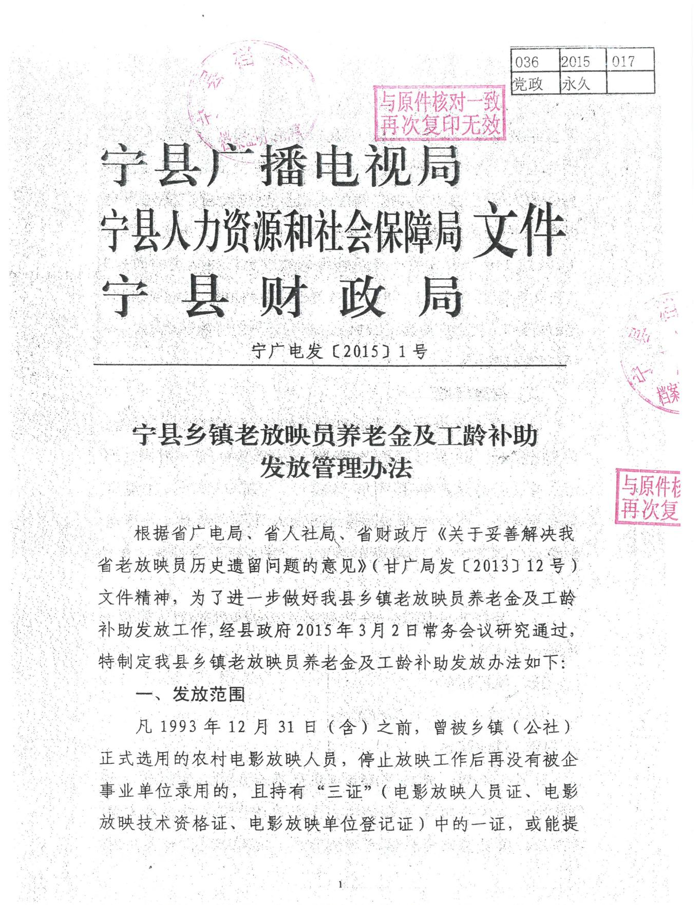
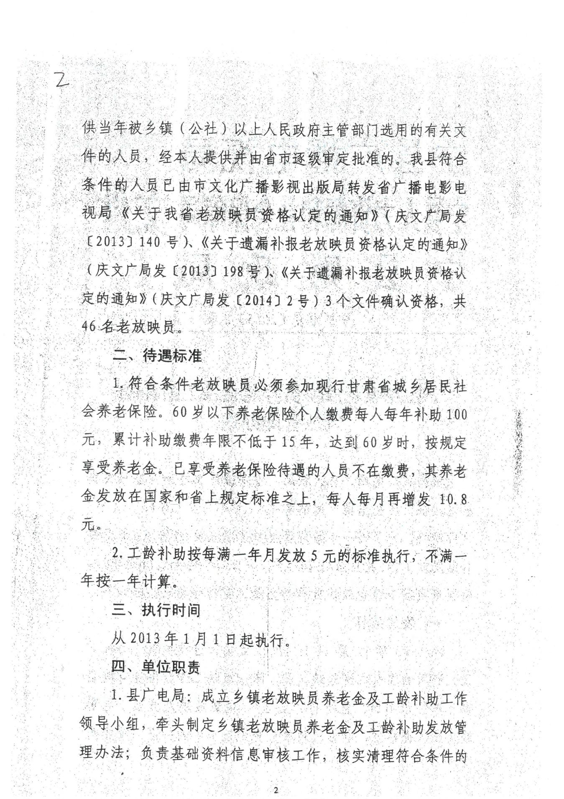
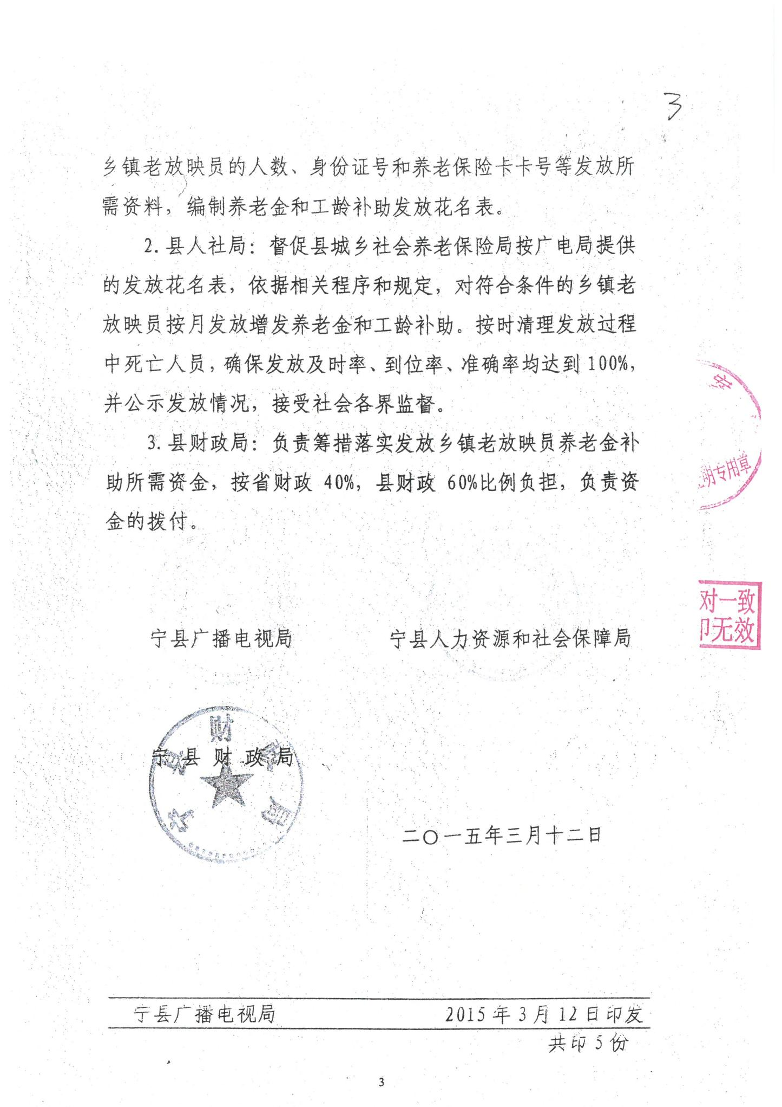
（2）项目绩效目标申报表
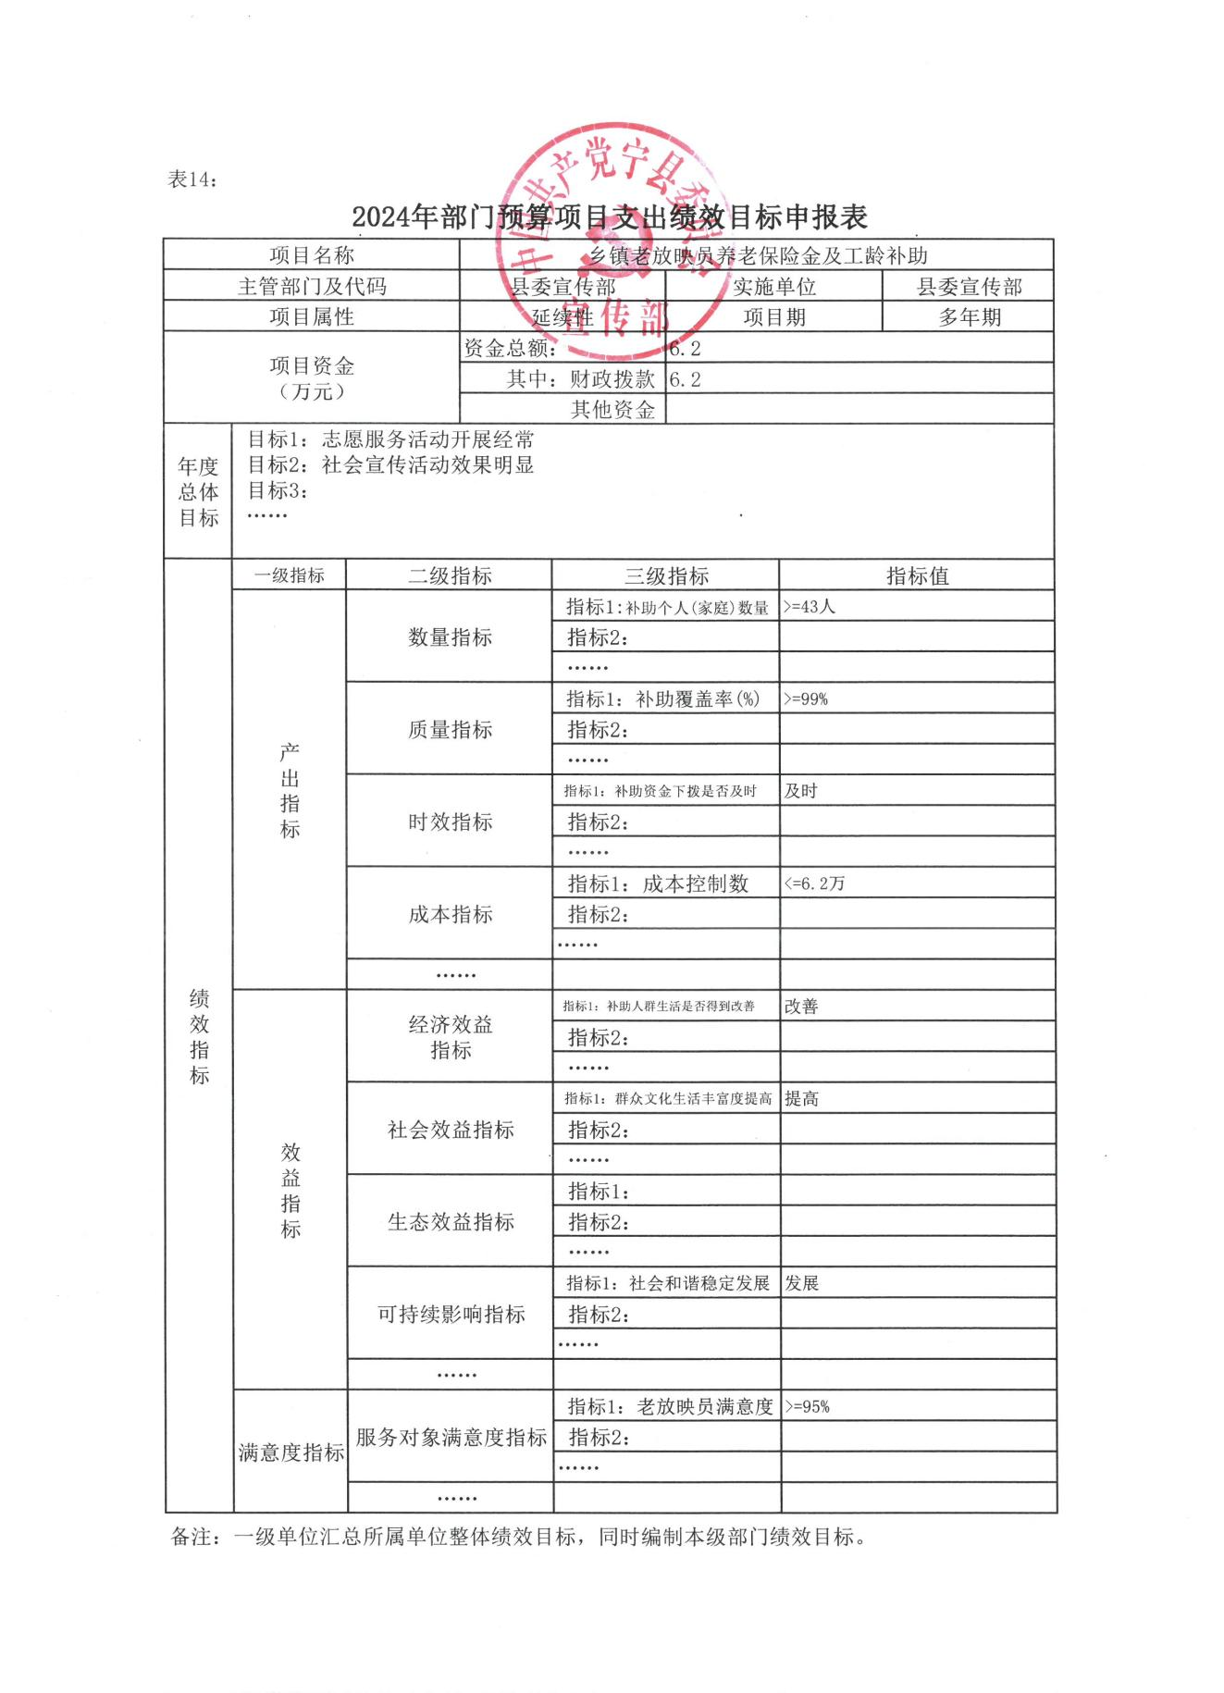

- 项目绩效运行监控表
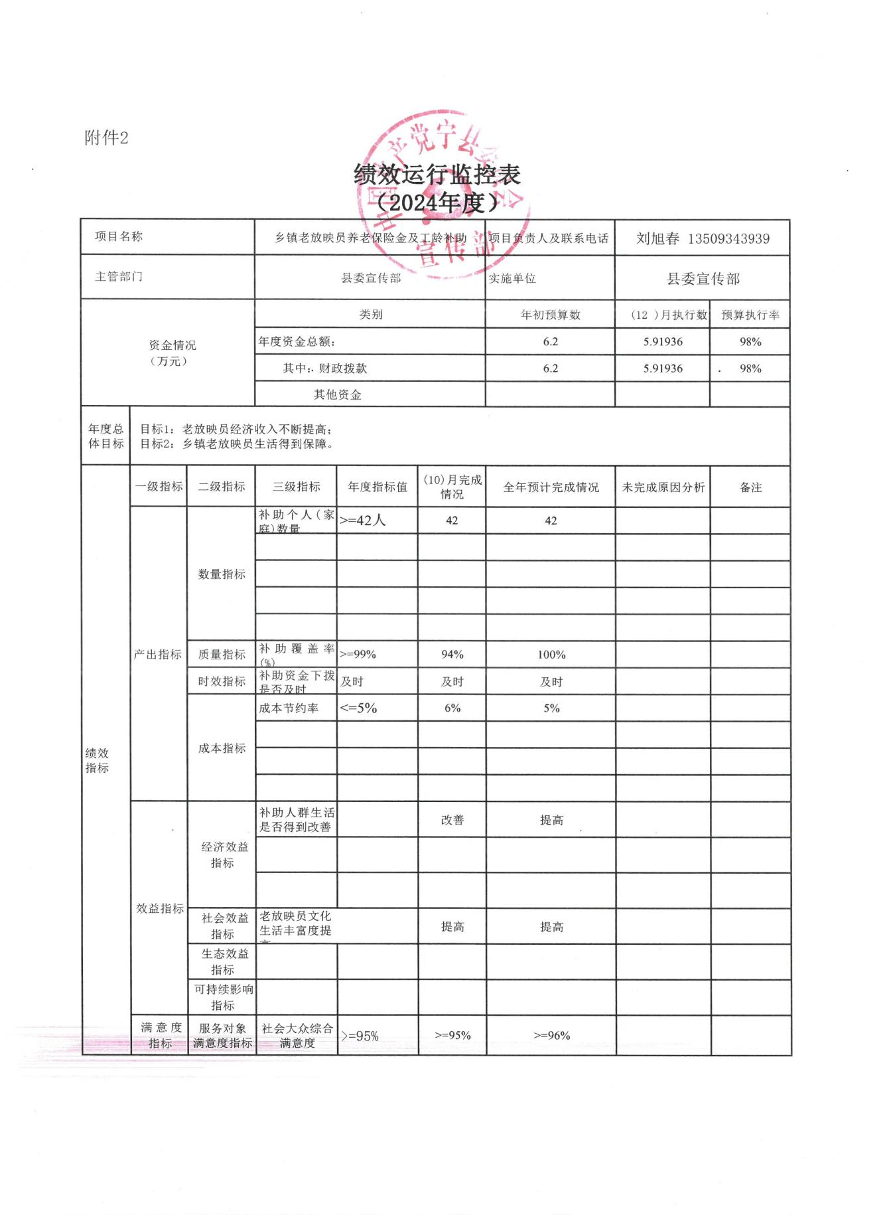
- 项目绩效目标自评表
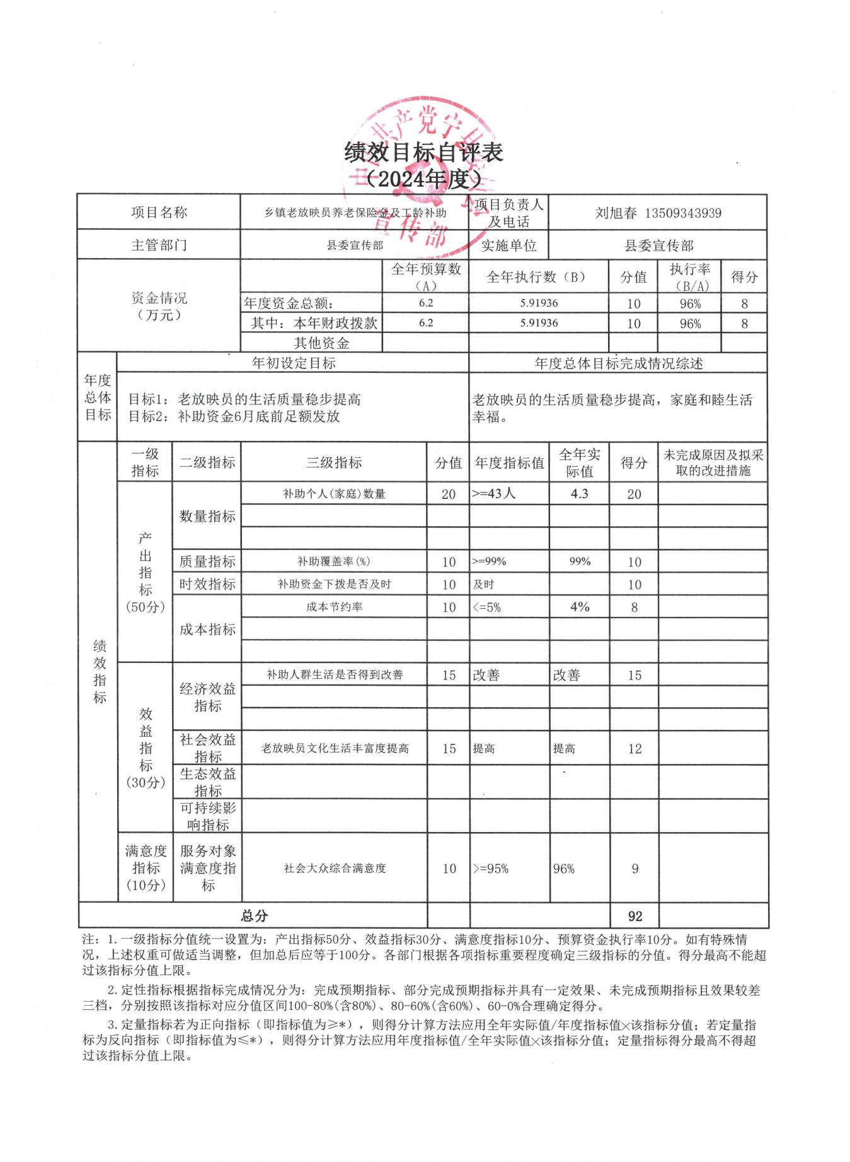
2.过程
（1）资金划拨文件
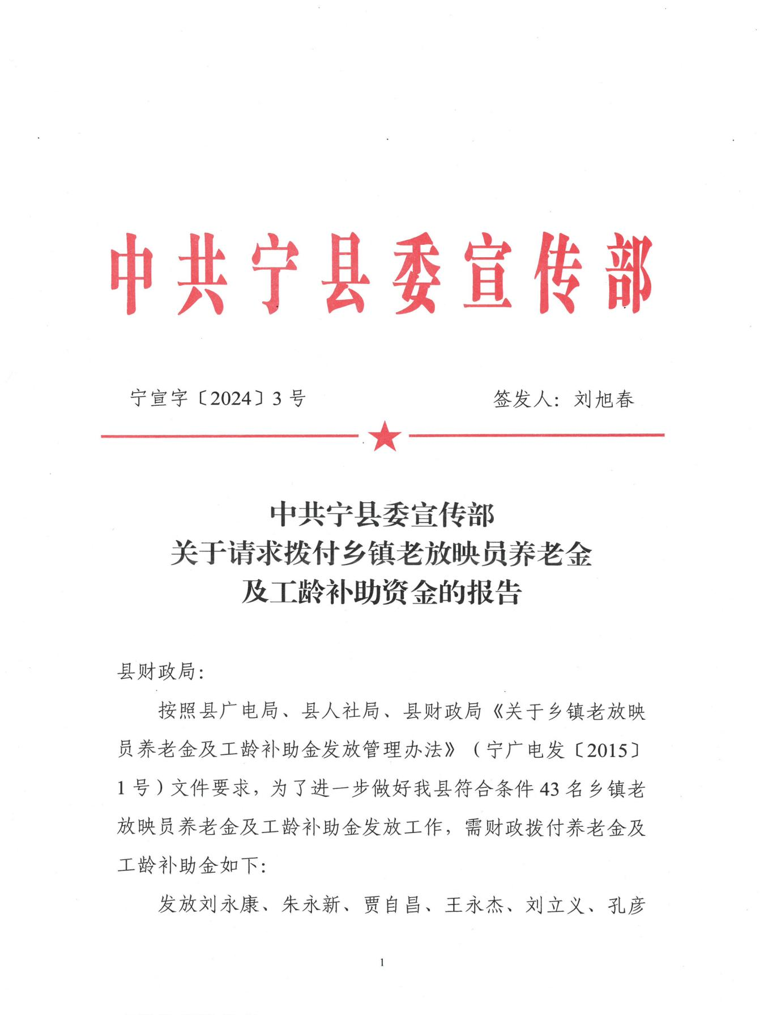
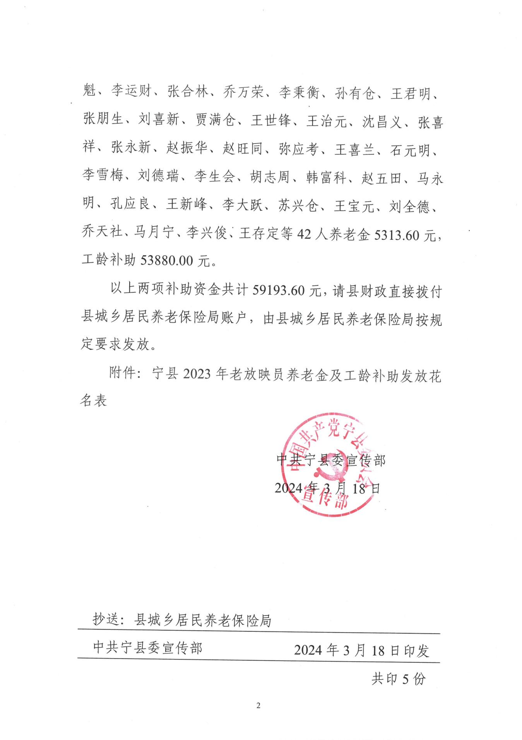
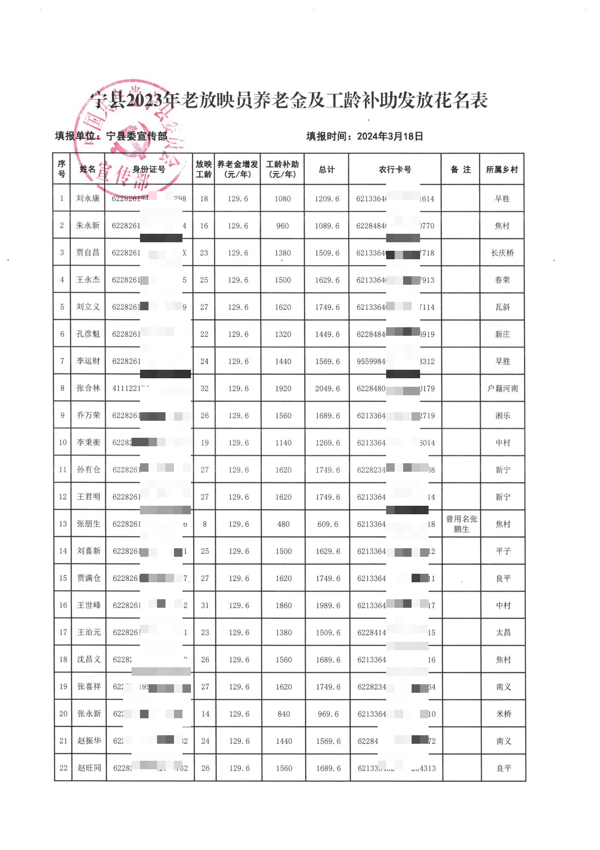
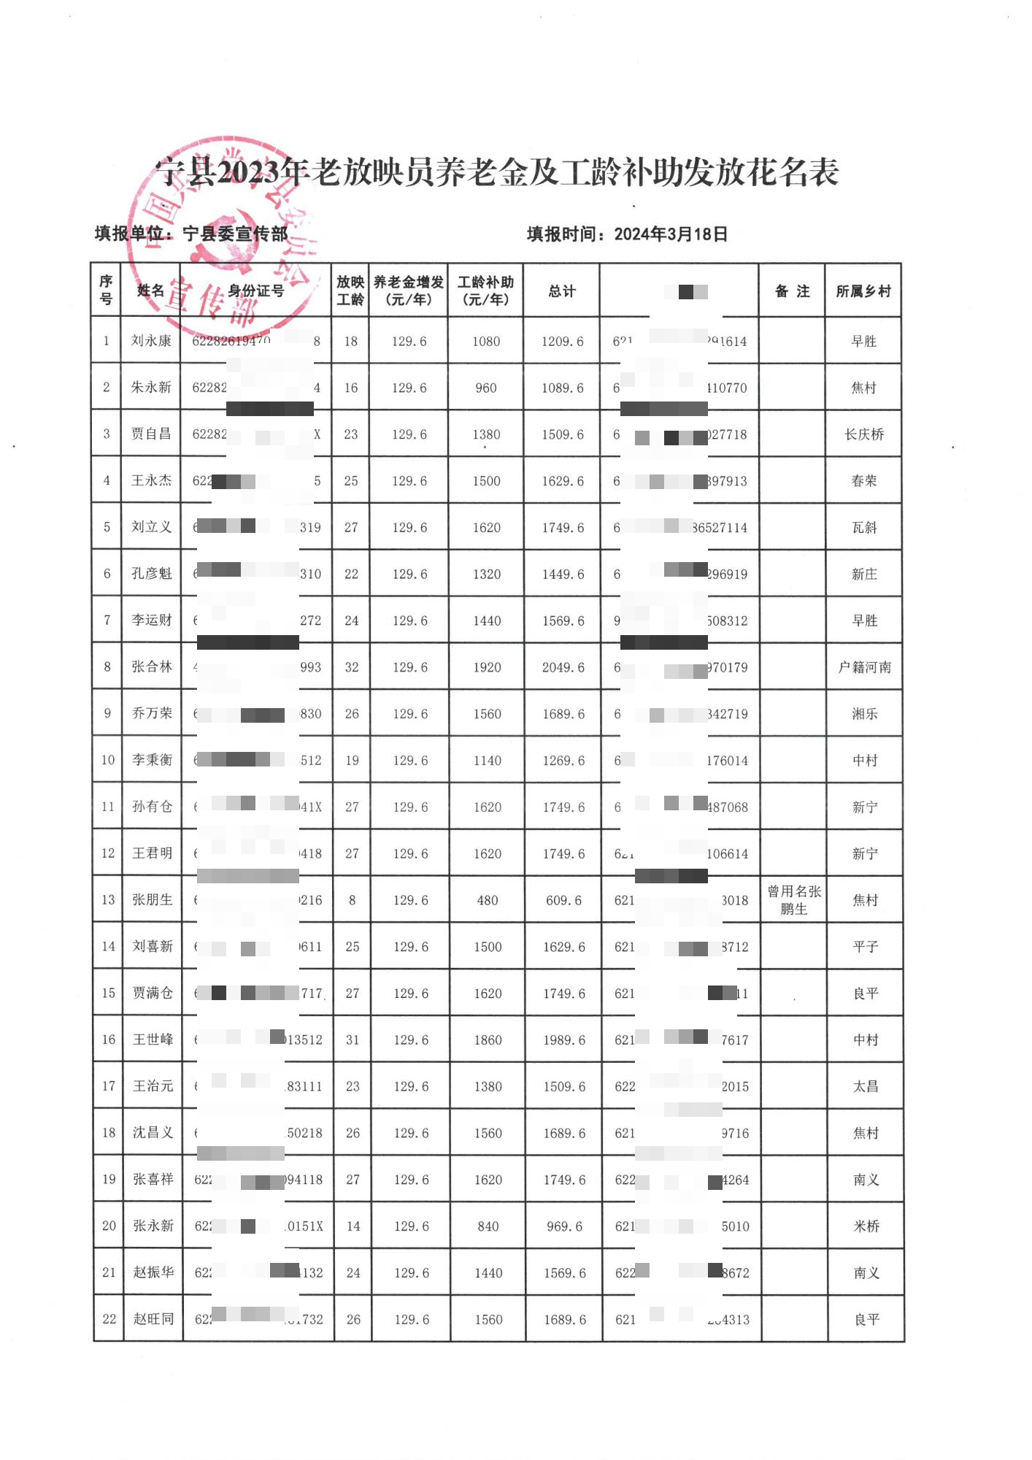
（2）资金使用明细
